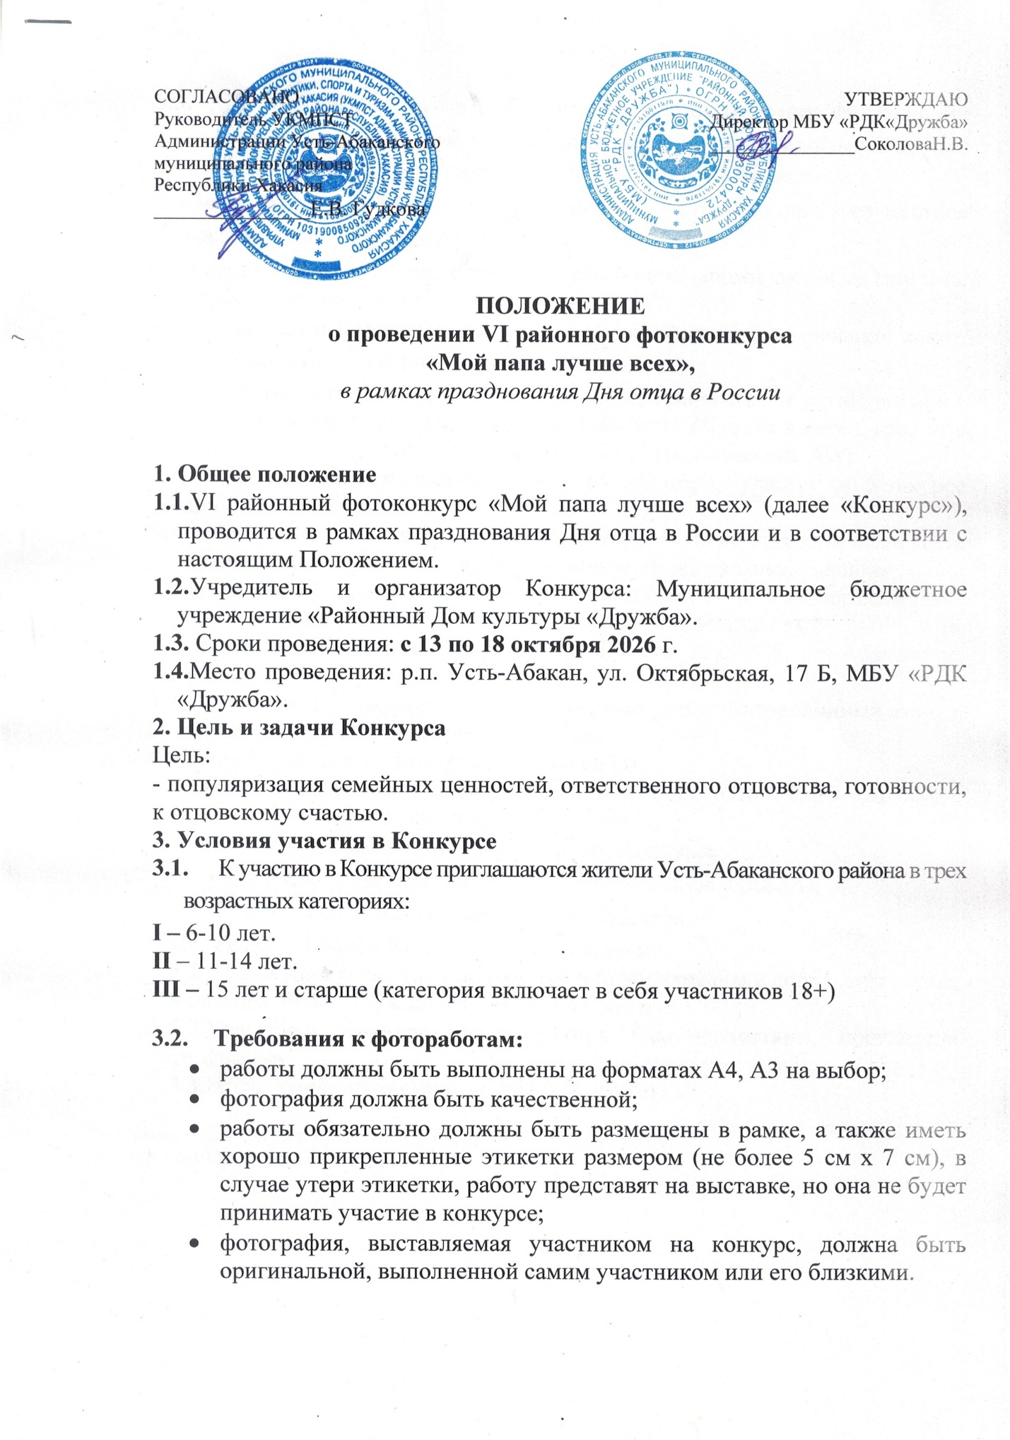

  - Для участия в конкурсе необходимо предоставить фотографии с отцами (можно с дедушкой, дядей, старшим братом или другой влиятельной мужской фигурой в жизни ребенка), в следующих номинациях:
- «Заботливый отец» - фотографии, отражающие совместное времяпровождение отцов и детей.
- «Семейный отдых» - фотографии, отражающие запоминающиеся моменты совместного досуга.
- «Не скучаем вместе с папой» - фотографии, запечатлевшие яркие, смешные или необычные случаи из жизни.
  - Работы с заявками на участие в Конкурсе принимаются в рабочие дни с 05 по 09 октября (включительно) с 10-00 до 17-00 часов в метод. кабинете РДК «Дружба» по адресу Октябрьская, 17 Б. (Приложение №1).
  - Работы, предоставленные после 09 октября, участие в Конкурсе принимать не будут.
  - Если вы подали заявку на участие в Конкурсе, то вы автоматически даете согласие на обработку вышеуказанных персональных данных и на размещение фото- и видеоизображений в информационно-телекоммуникационной сети «Интернет» (официальный сайт РДК «Дружба», ВКонтакте, МАХ), в районной газете «Усть-Абаканские известия».
  - Участие в Конкурсе платное. Предусмотрен организационный взнос в размере 30 рублей с каждого участника.
- Жюри Конкурса и критерии оценки работ
Жюри, формируемое оргкомитетом из специалистов РДК «Дружба», оценивает работу по следующим критериям:
- соответствие фотоработы условиям Конкурса;
- яркость, содержательность и эстетичность фотоработы;
- оригинальность художественного замысла.
- Подведение итогов Конкурса и награждение
  - Итоги Конкурса будут подведены и опубликованы в социальных сетях и на сайте РДК «Дружба» 19 октября 2026 года.
  - Участники Конкурса награждаются благодарностями, победители дипломами.
  - Итоги Конкурса обжалованию не подлежат.

исп. Сальцева Екатерина Валерьевна
Т. (8-390-32) 2-17-65

Приложение №1

Заявка от «ОРГАНИЗАЦИЯ»
на участие в VI районном фотоконкурсе
«Мой папа лучше всех»

На каждого участника заполняется отдельная таблица по образцу.
Если от одного участника предоставляется несколько работ, перечислите их
в графе «Название конкурсной работы» через запятую.
Если одного участника курируют несколько руководителей,
размещайте заявки рядом.

Участник 1.
Ф.И.О.
(в именительном и винительном падежах)
Номинация
Возрастная категория
Название конкурсной
работы
ФИО руководителя
(если есть)
Поселок, село, базовое учреждение;
Контактный телефон, электронная почта
Участник 2.
Ф.И.О.
(в именительном и винительном падежах)
Номинация
Возрастная категория
Название конкурсной
работы
ФИО руководителя
(если есть)
Поселок, село, базовое учреждение;
Контактный телефон, электронная почта
Участник 3 и т.д.

Приложение №2

Название работы
Ф.И.О. (в именительном падеже)
Номинация
Возрастная категория
ФИО руководителя (если есть)
(Поселок, село, базовое учреждение)

